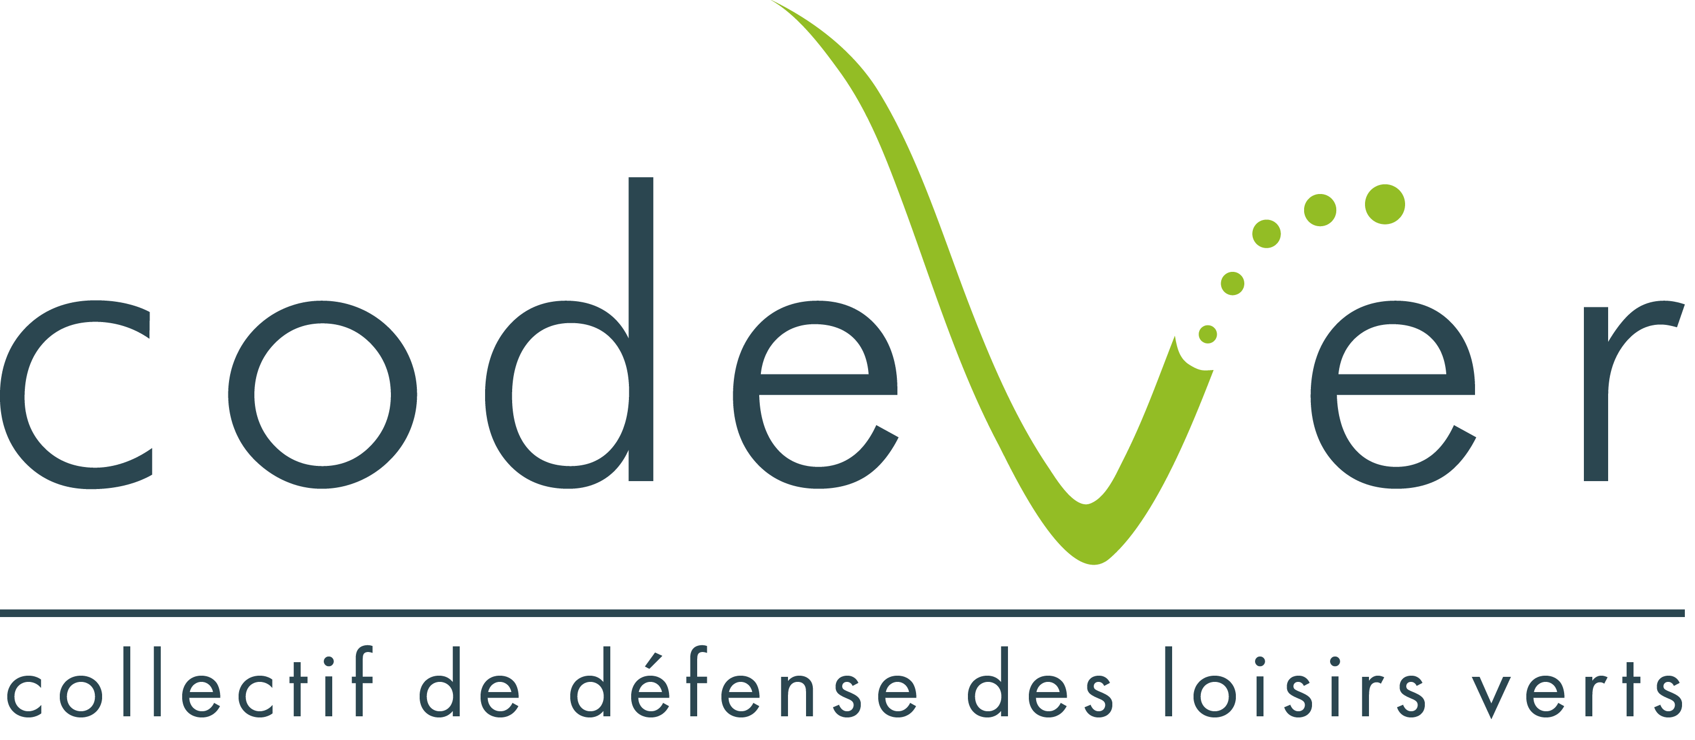

COMMUNIQUE DE PRESSE
Une nouvelle image pour CODEVER…

Date : 04/09/2015
Auteur : UNIT & Co*
Destinataire : presse et partenaires

CODEVER, Collectif de Défense des Loisirs Verts, agit activement depuis 28 ans pour la protection des sports et loisirs de plein air. La dernière Assemblée Générale de mars 2015 a marqué un tournant décisif dans l’approche de la communication.
Edyth QUINCE, Présidente, fédère alors son équipe autour d’une nouvelle vision de la communication interne et externe de l’association. La communication du réseau est ainsi un des axes prioritaires de son mandat. La refonte / création d’outils relatifs à ces nouvelles prérogatives devient alors indispensable.

UN PARTENARIAT EFFICACE…
CODEVER et UNIT & Co*, agence de communication globale basée en Haute-Loire, ont mis en place une organisation efficace dès le mois de mars 2015.
UNIT & Co*, en qualité de partenaire de CODEVER a proposé la mise en place d’un accompagnement global sur 3 ans dans le but de définir une véritable stratégie de communication et un plan d’action efficace, mené en interne par une commission dédiée et représentée par Patrick LEMAIRE.

UN LOGO MODERNE ET IMPACTANT…
Palette de couleur, promesse, illustrations, déclinaisons… l’ensemble des supports a été repensé. Le nouveau logo CODEVER est dynamique et percutant. Il reprend par des pictogrammes l’ensemble des pratiques soutenues par CODEVER. Ces pictogrammes seront utilisés séparément du logo pour une communication actuelle, épurée et impactante.

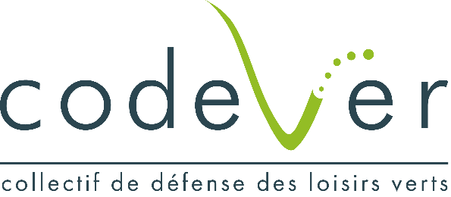

SUPPORTS A VENIR…

Ce travail collaboratif permettra aussi demain de dévoiler une nouvelle image, actualisée et porteuse des valeurs du réseau. Le défi d’une communication performante, à la fois interne et externe sera relevée grâce à de multiples supports, la liste ci-dessous n’est d’ailleurs pas exhaustive !
- Affiches prévention : 1^{ers} supports de choix de la nouvelle campagne CODEVER, des affiches mettant en exergue plusieurs pratiques motorisées ou non verront leur apparition et seront mise à l’honneur sur l’ensemble des sites de pratique
- Des hashtags… bien choisis [et omniprésents] ! La volonté de modernisation du réseau passe par la refonte de sa ligne éditoriale ainsi que par l’immersion renforcée des réseaux sociaux. Pour cela, CODEVER va communiquer sur deux hashtags distincts : #biomotorises et #bioexplorateurs. En effet, ces termes reprennent en un mot l’engagement des pratiquants CODEVER, qu’ils soient motorisés ou non. En soit, ces deux éléments feront partie intégrante de la nouvelle charte du réseau, et symboliseront la revendication d’appartenance des protagonistes à une pratique maîtrisée et responsable, tous loisirs/sports confondus.
- Site internet : véritable boîte à outils au service de l’ensemble des internautes, le site CODEVER fait peau neuve : un graphisme attractif et une ligne éditoriale efficace il saura représenter la communauté CODEVER et permettra une viralité instantanée des infos, notamment sur les réseaux sociaux.
- Des plaquettes dédiées aux adhérents et aux institutionnels
- Des stickers partenaires et adhérents
- Des goodies, et… une ligne de vêtements : t-shirt homme et femme en plusieurs modèles, casquettes, maillot personnalisables à l'effigie du club, etc. seront proposés
- Des supports informatifs mis à jour
- Des petits panneaux aux allures sympathiques viendront orner les chemins que notre collectif aura pris soin de nettoyer
- Des éléments divers et variés de promotion / communication seront refondus pour mettre en avant l’image de CODEVER sur l‘ensemble des évènements organisés.

UNE DYNAMIQUE VOLONTAIREMENT COMMUNAUTAIRE
Afin de faciliter les actions de ses partenaires, l’équipe CODEVER souhaite mettre en place des supports aussi pratiques qu’efficaces au service de la communauté des nombreux pratiquants que l’association nationale représente. Des affiches de prévention, des maillots et une documentation harmonisée et mise à jour : tout pour promouvoir, sensibiliser et développer les pratiques dans un esprit de protection et de responsabilisation des protagonistes.

VERS UNE NOUVELLE FORCE DIGITALE…
CODEVER est une concentration importante de pratiquants hétérogènes en termes de profils comme de pratiques. L’association est un véritable point de rencontre entre pratiquants, institutionnels, bénévoles, professionnels, clubs… et appelle donc tout le monde à communiquer via les réseaux sociaux. Partager son engagement en portant les couleurs de CODEVER, c’est œuvrer pour l’avenir de l’ensemble des pratiques de pleine nature, et assurer un équilibre entre pratique et milieux naturels.

FOCUS SUR… LE LOGO

Une typographie sobre, fine et élégante pour assoir l’image du réseau avec légèreté et pureté. Le pictogramme du « V » de CODEVER symbolise le chemin, fondement du collectif, et d’un futur élargi par la continuation en pointillés. Portés par la signature du réseau, l’équilibre et le sérieux de CODEVER semblent ainsi trouver leur place.

PLANNING DES ACTIONS

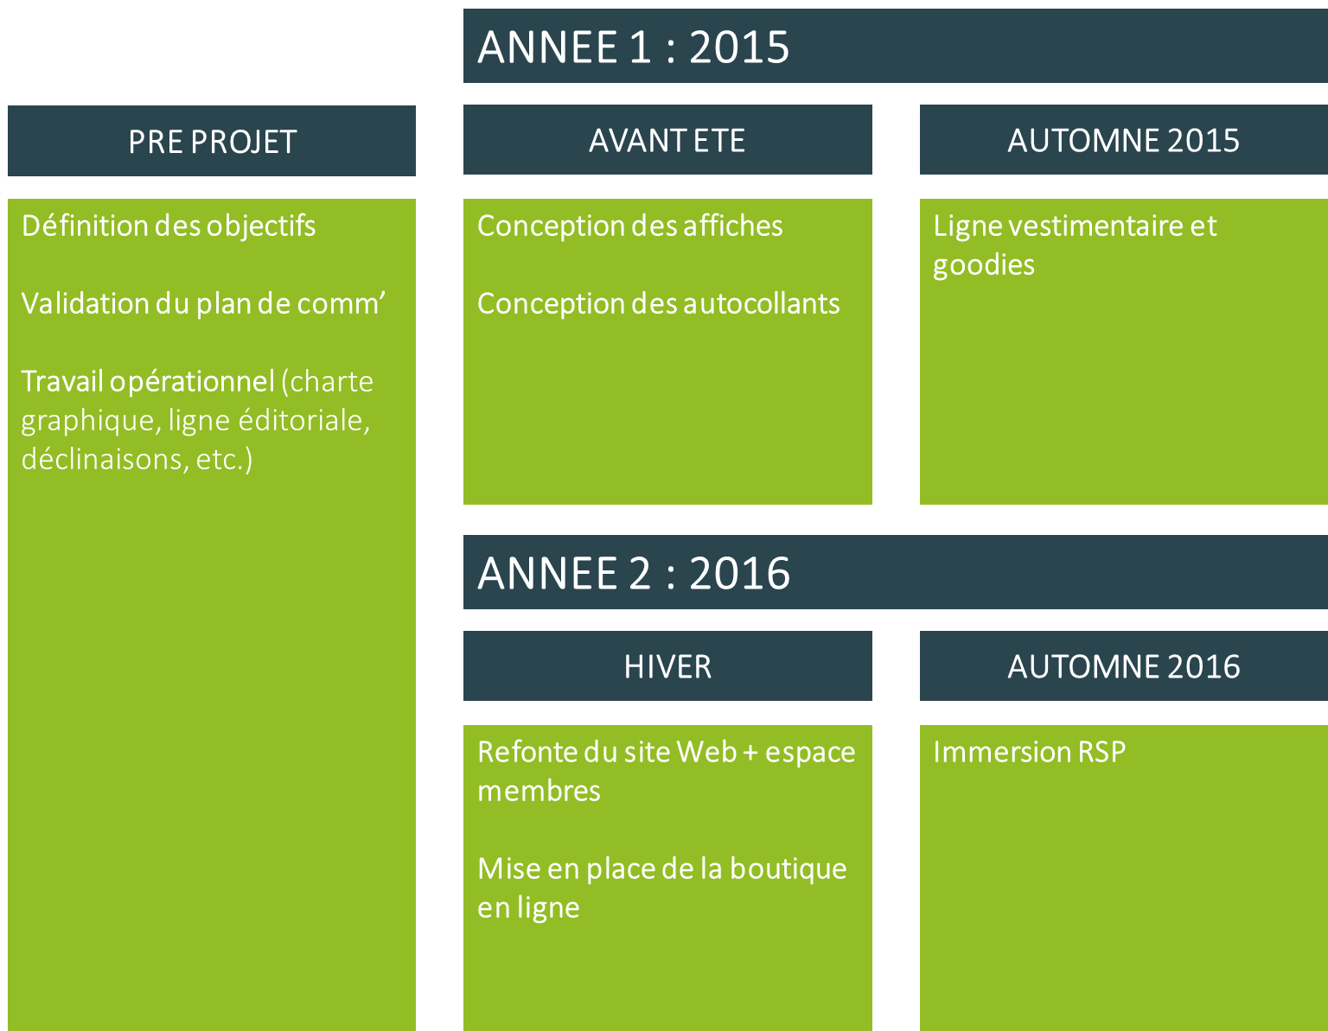

CONTACT
Pour les différents autres sujets ou demandes d’info complémentaires, rendez-vous sur le site rubrique « contact », envoyez-nous un mail ou encore, passez-nous un coup de téléphone !
- contact@codever.fr
- 09 650 444 76

NOUS LES REMERCIONS POUR LEUR CONFIANCE :

